
МИНИСТЕРСТВО НАУКИ И ВЫСШЕГО ОБРАЗОВАНИЯ РОССИЙСКОЙ ФЕДЕРАЦИИ
ФЕДЕРАЛЬНОЕ ГОСУДАРСТВЕННОЕ БЮДЖЕТНОЕ
ОБРАЗОВАТЕЛЬНОЕ УЧРЕЖДЕНИЕ ВЫСШЕГО ОБРАЗОВАНИЯ
«ДОНСКОЙ ГОСУДАРСТВЕННЫЙ ТЕХНИЧЕСКИЙ УНИВЕРСИТЕТ»
(ДГТУ)

Факультет «Информатика и вычислительная техника»
Кафедра «Кибербезопасность информационных систем»

Лабораторная работа №1
по дисциплине: «Методы алгебраической геометрии в криптографии»
на тему: «Проверка чисел на простоту»

Выполнил обучающийся гр. ВКБ41
Кошманов Илья Сергеевич

Проверила:
Ст. пр. Артамонова Е.А.

Ростов-на-Дону
2025
Лабораторная работа №1
«Проверка чисел на простоту»
Вариант №7
Задание. Написать программу, реализующую тест Миллера – Рабина проверки на простоту следующих чисел для любого целого числа 𝑎𝑎. Если число проходит тест, то выбрать другое случайное число 𝑎𝑎 и повторить тест. Достаточно повторить тест Миллера – Рабина пять раз. Выводить все промежуточные результаты.
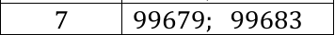
Входные данные.
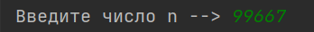
Результат.
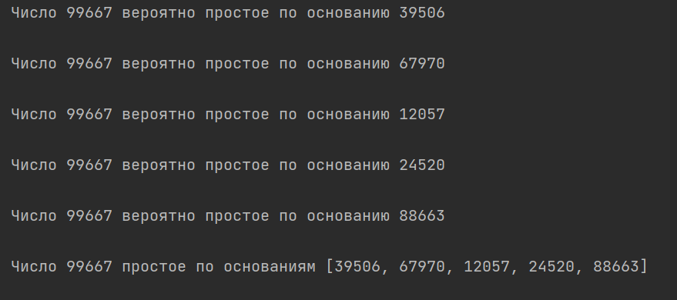
Входные данные.
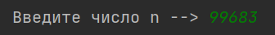
Результат.
Листинг программы.
import random
from dop import binary_algoritm
# Тест Миллера-Рабина
n = int(input('Введите число n --> '))
def punkt_1(n):
n -= 1
stepen = 0
chislo = 0
while chislo <= n:
chislo = 2 ** stepen
stepen += 1
stepen -= 2
chislo = 0
t = 1
while chislo != n:
chislo = (2 ** stepen) * t
if chislo > n:
stepen -= 1
t = 1
else:
t += 1
return stepen, t-1
s, t = punkt_1(n)
itog = ''
ind = 0
k = 0
a_spisok = []
while ind < 5 and itog != 'Составное':
a = random.randint(2, n - 2)
while a in a_spisok:
a = random.randint(2, n - 2)
a_spisok.append(a)
if binary_algoritm(a, n) == 1:
b = (a**t)%n
if b == 1 or b == n - 1:
itog = 'Простое'
print(f'Число {n} вероятно простое по основанию {a}\n')
ind += 1
continue
while k <= s-2:
b = (b**2)%n
if b == n-1:
itog = 'Простое'
print(f'Число {n} вероятно простое по основанию {a}\n')
ind += 1
break
else:
k += 1
if k == s-1:
itog = 'Составное'
print(f'Число {n} составное по основанию {a}\n')
else:
itog = 'Составное'
print(f'Число {n} составное по основанию {a}\n')
if itog != 'Составное':
print(f'Число {n} простое по основаниям {a_spisok}')
Вывод по работе: по результатам лабораторной работы были приобретены навыки по реализации теста Миллера – Рабина проверки на простоту следующих чисел для любого целого числа 𝑎.

